**МЕТРОЛОГИЯ: ПЕРЕДОВЫЕ СИСТЕМЫ ВИЗУАЛИЗАЦИИ И ОТОБРАЖЕНИЯ ИНФОРМАЦИИ ДЛЯ AR/VR

***Рахимова Нигина Мурод кизи***

*Преподаватель кафедры "Метрология, стандартизация и сертификация" Совместного Белорусско-Узбекского межотраслевого института*

*прикладных технических квалификаций.* [rahimova_ng93@mail.ru](mailto:rahimova_ng93@mail.ru)

*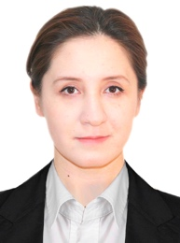****Юнусова Мохира Рустам кизи***

*Преподаватель кафедры "Метрология, стандартизация и сертификация" Совместного Белорусско-Узбекского межотраслевого института прикладных технических квалификаций.* [*Mohiraobidova4@gmail.com*](mailto:Mohiraobidova4@gmail.com)

**Aннoтaция.** В этой статье мы начнем с обзора метрологии и ее значения в различных отраслях. Затем мы рассмотрим основы AR/VR и то, как они применяются в метрологической практике. Понимая важность визуализации в метрологии, мы обсудим, как AR/VR улучшает интерпретацию и анализ данных измерений.

**Ключeвыe cлoвa:** Метрология, виртуальной реальност, 3D моделирования, анимации объектов, технoлoгия.

Метрология играет жизненно важную роль во многих отраслях, где точность и достоверность имеют первостепенное значение. Традиционно метрология опиралась на физические инструменты и ручные измерения. Однако с появлением технологий AR/VR наступила новая эра метрологии. Используя передовые системы визуализации и отображения информации, AR/VR революционизирует способы выполнения, анализа и представления измерений.

Метроло́гия (от греч. μέτρον «мера» + λόγος «мысль; причина») —**наука об измерениях, методах и средствах обеспечения их единства и способах достижения требуемой точности**. Метрология играет важную роль в обеспечении точности и надежности измерений, что является фундаментальным аспектом в AR/VR технологиях.

Метрология: усовершенствованные системы визуализации и отображения информации для AR/VR. В этой статье мы рассмотрим захватывающее пересечение метрологии и дополненной/виртуальной реальности (AR/VR). Мы углубимся в то, как системы визуализации и отображение информации трансформирует область метрологии, обеспечивая повышенную точность, эффективности и удобства для пользователей.

Допустим, у вас есть **система дополненной реальности** (AR), которая отображает виртуальные объекты на реальный мир через специальные очки. Чтобы эта система функционировала должным образом, необходимо, чтобы измерения, сделанные этой системой, были точными и надежными. Вот где метрология вступает в игру. Она обеспечивает методы и принципы для достижения высокой точности и надежности измерений, что в свою очередь гарантирует правильную визуализацию **виртуальных объектов** в AR.

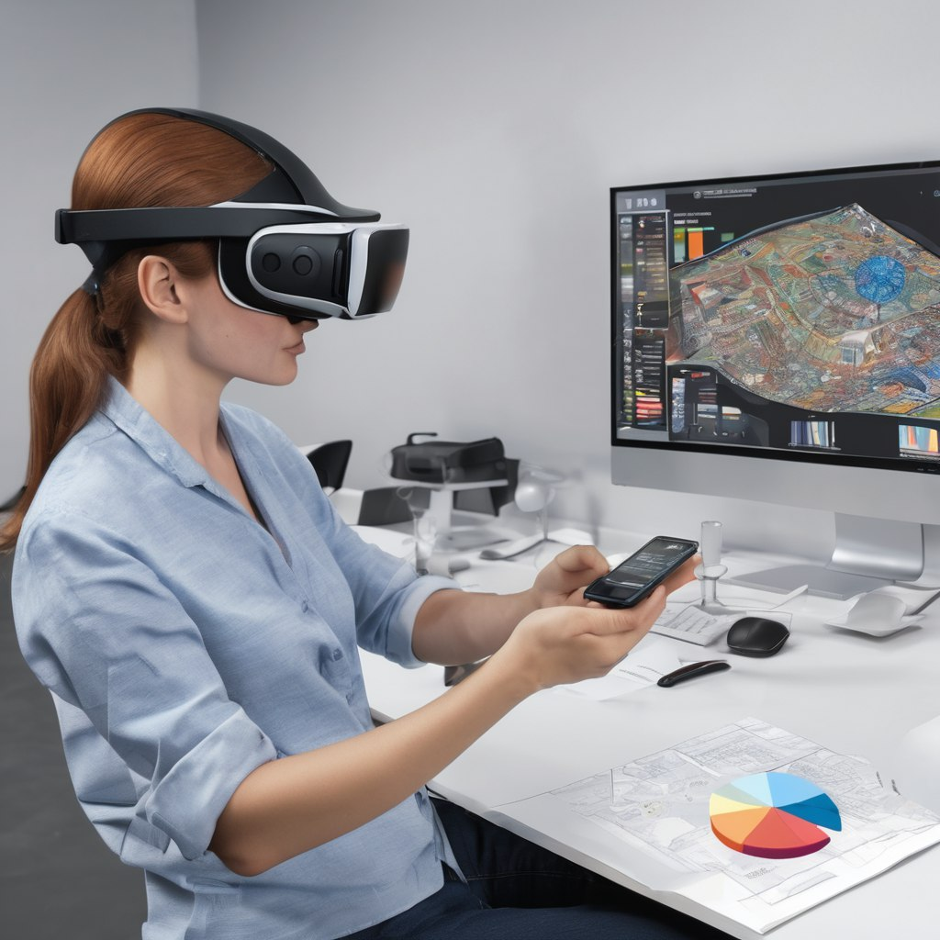

**Применение AR/VR присчитывании информации в калибровочной лаборатории.**

**AR и VR** — это разные технологии, хотя и имеют некоторые сходства. В AR системы, виртуальные объекты отображаются поверх реального мира, расширяя его и добавляя новые информационные слои. В VR системах пользователь полностью погружается в виртуальное окружение, не связанное с реальным миром. Обе эти технологии имеют свои преимущества и применения, и их точность и надежность во многом зависят от метрологии.

AR/VR системы состоят из нескольких основных компонентов. Одним из ключевых элементов является гарнитура, которая обеспечивает визуальный опыт пользователя. В AR гарнитуре присутствуют прозрачные стекла или экраны, которые позволяют пользователю видеть реальный мир с добавленной виртуальной информацией. В VR гарнитуре экраны полностью закрывают поле зрения пользователя, создавая полностью виртуальное окружение.

Другим важным компонентом являются датчики отслеживания движений, которые позволяют системе распознавать положение и ориентацию гарнитуры в пространстве. Это позволяет AR/VR системе точно отображать виртуальные объекты в соответствии с перемещением пользователя.

Также в AR/VR системах используются контроллеры, которые позволяют пользователю взаимодействовать с виртуальными объектами. Контроллеры могут иметь кнопки, джойстики, сенсоры движения и другие элементы управления.

AR/VR системы используют различные методы визуализации и отображения информации перед пользователями. В AR системах визуальная информация может быть отображена непосредственно на прозрачных стеклах гарнитуры или проецироваться на реальные объекты при помощи специальных проекторов.

В VR системах информация отображается на экранах гарнитуры, которые могут быть OLED, LCD или других типов. Экраны позволяют создавать глубокие и реалистичные 3D изображения, которые полностью погружают пользователя в виртуальное окружение.

Также в AR/VR системах используются различные методы трекинга, которые позволяют отслеживать положение и ориентацию виртуальных объектов в пространстве. Это может быть основано на маркерах, компьютерном зрении, инерционных датчиках и других технологиях.

Одной из популярных платформ разработки AR/VR является Unity. Unity предоставляет мощный набор инструментов и ресурсов для создания интерактивных сцен и взаимодействия с виртуальными объектами. Он поддерживает различные платформы, такие как Android, iOS, Windows и другие.

Еще одной платформой разработки AR/VR является Unreal Engine. Unreal Engine предоставляет широкий набор инструментов для создания высококачественных визуальных эффектов и фотореалистичных сцен. Он также поддерживает различные платформы и является одним из ведущих решений в индустрии разработки игр.

Одним из основных типов 3D моделирования является полигональное моделирование. При этом модели создаются путем соединения множества полигонов, таких как треугольники или квадраты. Полигоны определяют форму и поверхность модели.

Другим типом моделирования является субдивизионное моделирование. При этом используется гладкая поверхность, состоящая из множества подразделенных полигонов. Это позволяет создавать более детализированные и органические модели.

Для создания 3D моделей существует множество программных инструментов, таких как Blender, Maya, 3ds Max и другие. Эти инструменты предоставляют широкие возможности для моделирования, текстурирования и анимации объектов.

Одним из методов взаимодействия с виртуальными объектами являются жесты. Пользователь может использовать свои руки или другие части тела, чтобы манипулировать объектами в AR/VR пространстве. Например, пальцами можно перемещать объекты или изменять их размер.

В заключении можно сказать, что передовые системы визуализации и отображения информации для AR/VR предоставляют метрологам новые инструменты и возможности для улучшения процессов измерений. Они расширяют возможности визуализации, обеспечивают лучшую обратную связь, упрощают обучение и позволяют работать удаленно и совместно. Внедрение AR/VR в метрологию может привести к улучшению точности, эффективности и надежности измерений. Будущее метрологии обещает быть захватывающим благодаря этим передовым технологиям.

**ЛИТEРAТУРА**

1. Gao, J., & Gao, R. X. (2016). Augmented Reality and Virtual Reality in Engineering Education. IEEE Transactions on Learning Technologies, 9(3), 261-274.

2. Pinto, A., & Ferreira, A. (2020). Augmented Reality for Metrology: A Review. Sensors, 20(15), 4204.

3. Ferreira, A., Pinto, A., & Machado, J. (2020). Augmented Reality for Metrology: A Case Study in the Automotive Industry. Procedia Manufacturing, 50, 737-744.

4. Alves, A., Barbosa, A., Machado, J., & Pinto, A. (2019). Augmented Reality Applied to Metrology: An Overview and Future Directions. In Proceedings of the International Conference on Computer Graphics, Visualization, Computer Vision, and Image Processing (pp. 1-8).

5. Gao, R. X., & Gao, J. (2018). Virtual Reality and Augmented Reality in Metrology and Quality Control. In Proceedings of the IEEE International Symposium on Measurement and Control in Robotics (pp. 77-82).

6. Pinto, A., & Ferreira, A. (2019). Augmented Reality for Metrology: Development of a Measurement Application. In Proceedings of the International Conference on Metrology for Archaeology and Cultural Heritage (pp. 660-666).

7. Alves, A., Barbosa, A., Machado, J., & Pinto, A. (2019). Augmented Reality Applied to Metrology: A Review of Current Trends and Future Challenges. In Proceedings of the International Conference on Computer Graphics, Visualization, Computer Vision, and Image Processing (pp. 9-16).